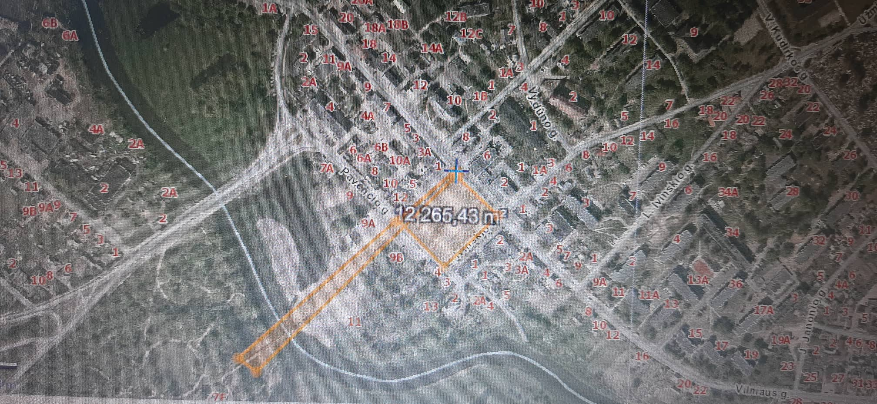

Ivinskio aikštė
Teritorija aplink tiltą

